**ЦЕНТР ОБЩЕСТВЕННОЙ БЕЗОПАСНОСТИ**

**памятка**

**Осторожно –**

**открытое окно и дети!**

С наступлением весенне-летнего сезона отмечается рост несчастных случаев, связанных с выпадением детей из окон.  Печальная статистика свидетельствует, что основными причинами падений является легкий доступ детей к окнам, недостаточный контроль со стороны взрослых, а также москитные сетки, устанавливаемые на пластиковые окна.

**«Центр общественной безопасности» рекомендует:**

* **никогда не держите окна открытыми, если дома ребенок!** Вам кажется, что Вы рядом, но секунда, на которую Вы отвлечетесь, может стать последней в жизни Вашего ребенка!
* **с осторожностью используйте противомоскитные сетки** - дети опираются на них и выпадают вместе с ними наружу! Запомните, что противомоскитные сетки рассчитаны исключительно на тополиный пух и комаров, но не на детей. Сетка обманывает детей, создавая иллюзию закрытого окна. Дети имеют склонность опираться на нее лобиком, не осознавая опасности, разглядывать через мелкую сеточку происходящее на улице. При постоянном давлении на сетку она выпадает, и ребенок оказывается за окном.
* **установите на окна блокираторы**, чтобы ребенок не мог самостоятельно открыть окно!
* **отодвиньте от окон все виды мебели**, чтобы ребенок не мог залезть на подоконник.
* **никогда не оставляйте ребенка без присмотра!**
* **не разрешайте ребенку выходить на балкон** без сопровождения взрослых.

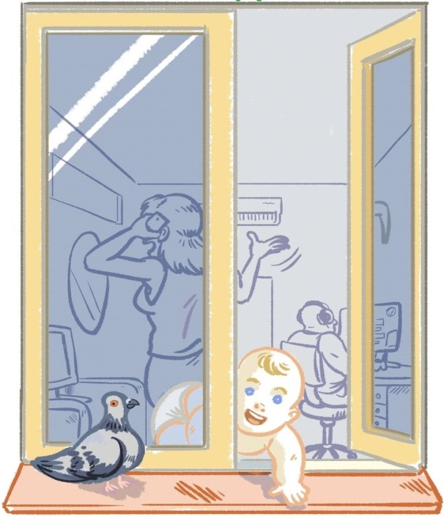

**Уважаемые родители!**

**Чтобы избежать беды — сделайте ваше окно безопасным, ведь жизнь наших детей бесценна!**

**Единая дежурно-диспетчерская служба 112, 3-32-78**

*Памятка разработана на курсах ГО МКУ «ЦОБ» http://vk.com/cob_kmo*